RESOLUCIÓN NÚMERO 0122 DE 2013
(febrero 5)
por la cual se modifica el artículo vigésimo de la Resolución número 1086 de 2012, y se dictan otras disposiciones.
La Directora General de la Autoridad Nacional de Licencias Ambientales (ANLA), en uso de sus facultades legales, en especial de las conferidas en el artículo 28 de la Ley 344 de 1996, modificado por el artículo 96 de la Ley 633 de 2000, y

CONSIDERANDO:
Que mediante Resolución número 1086 de 2012, la Autoridad Nacional de Licencias Ambientales (ANLA), fijó las tarifas para el cobro de los servicios de evaluación y seguimiento de licencias, permisos, autorizaciones y demás instrumentos de control y manejo ambiental.

Que la citada Resolución número 1086 fue publicada en el Diario Oficial número 48.650 del 20 de diciembre de 2012, y se recibieron comentarios sobre el Acto Administrativo.

Que en el artículo 4° de la citada resolución -Autorizaciones que requieren evaluación-, se enuncia el Certificado de Emisión de Prueba Dinámica, uso propio y comercial y sus modificaciones.

Que el artículo vigésimo de la misma resolución contempla las tarifas por el servicio de evaluación de permisos ambientales, contenida en la tabla número 12, dentro de la cual se fija el cobro para el servicio de evaluación del Certificado de Prueba Dinámica.

Que el 5 de febrero de 2013 la Subdirección de Instrumentos, Permisos y Trámites Ambientales profirió Concepto Técnico con radicado 4120-5-5045 donde resalta que “este trámite se ciñe estrictamente a lo establecido en el Capítulo VII, artículos 25, 26, 27, 28, 29, 30, 31 y 32 de la Resolución número 910 de 2008 y no hace diferencia entre uso comercial y uso propio”, así mismo señala que según indica el artículo 28 de la citada resolución, el comercializador, representante de marca, importador o ensamblador deberá presentar el formato respectivo acompañado con el reporte técnico de la prueba o ensayo.

Que los tiempos de dedicación estimados para la expedición del Certificado muestran una reducción de los tiempos de evaluación y respuesta a los usuarios, cercana al 60%, con respecto a la que se tenía antes del mes de septiembre de 2012, en atención a la aplicación del grupo de prueba dinámica con la vinculación de tres profesionales técnicos a la evaluación, un profesional de apoyo administrativo y atención al usuario y un revisor técnico. Por lo que la Autoridad Nacional de Licencias Ambientales (ANLA), considera necesario modificar la resolución en lo relacionado con el Certificado de Prueba Dinámica y sus modificaciones, en el sentido de ajustar la dedicación hombre/ mes considerando los términos de expedición del mismo.
Que así mismo, para dicho trámite se procederá a establecer las modificaciones menores que no impliquen una nueva evaluación y aquellas en las cuales se requiera realizar nuevamente el proceso de evaluación completo.

Que en mérito de lo expuesto,

RESUELVE:

Artículo 1°. Modificar el artículo vigésimo de la Resolución número 1086 del 18 de diciembre de 2012, el cual quedará así:
Artículo vigésimo. Tarifas por el servicio de evaluación de permisos ambientales. Las categorías, dedicación y duración de las visitas de los profesionales (funcionario y/o contratista) de la ANLA, requeridos para la evaluación de los permisos y demás instrumentos de control y manejo ambiental de su competencia, están contenidas en la Tabla 12.

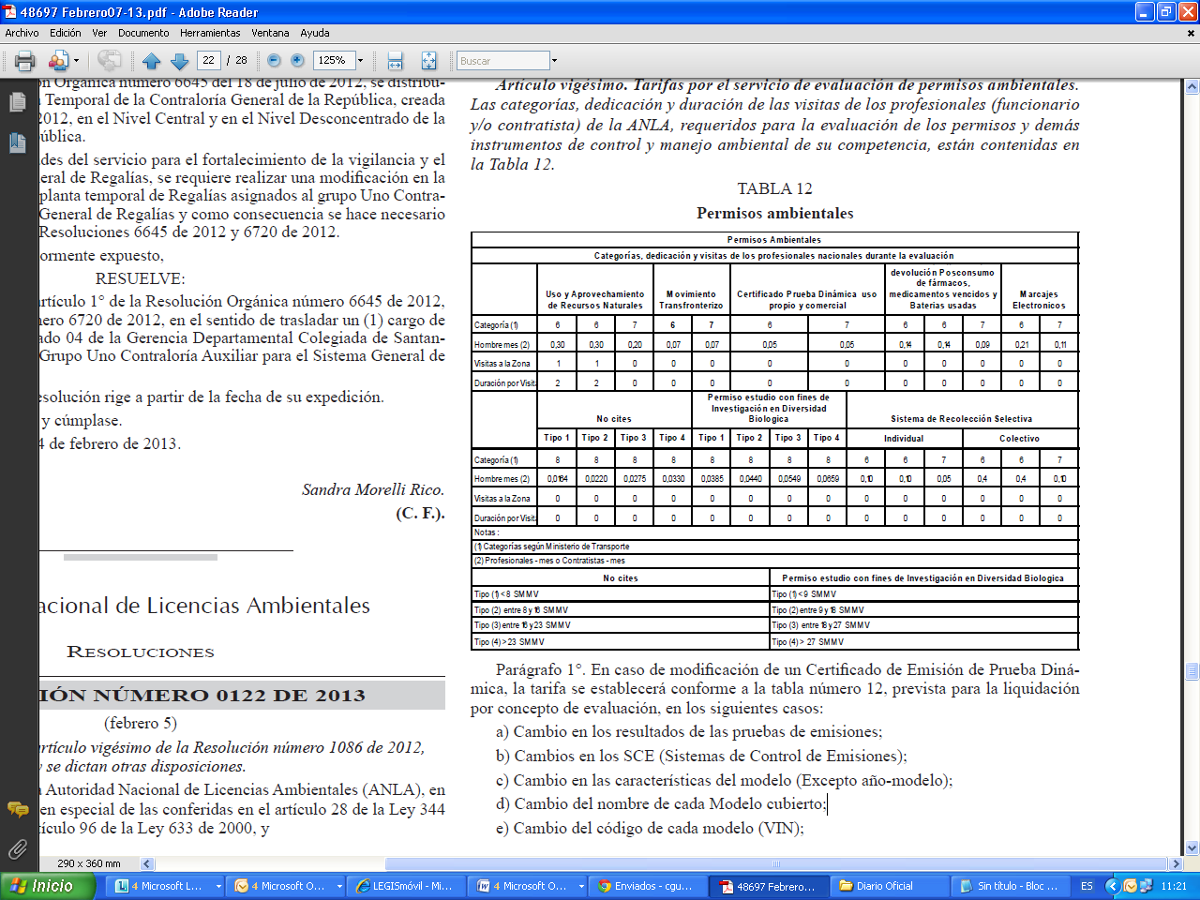
Parágrafo 1°. En caso de modificación de un Certificado de Emisión de Prueba Dinámica, la tarifa se establecerá conforme a la tabla número 12, prevista para la liquidación por concepto de evaluación, en los siguientes casos:
a) Cambio en los resultados de las pruebas de emisiones;
b) Cambios en los SCE (Sistemas de Control de Emisiones);
c) Cambio en las características del modelo (Excepto año-modelo);
d) Cambio del nombre de cada Modelo cubierto;
e) Cambio del código de cada modelo (VIN);
f) Cambio de la Identificación de la Prueba;
g) En general cualquier modificación que requiera el análisis del reporte técnico.
Parágrafo 2°. Las modificaciones menores, que se relacionan a continuación, por tratarse de ajustes ordinarios, que no implican realizar una nueva evaluación, no deben pagar la tarifa establecida en la tabla número 12.
a) Traspaso del titular del certificado;
b) Adición de un nuevo titular del certificado;
c) Cambio de año – modelo;
d) Cambio/adición/suspensión de la sustancia refrigerante;
e) Cambios de logotipo;
f) Cambio de firmas.
Parágrafo 3°. El pago por servicio de evaluación, para la expedición del Certificado de Prueba Dinámica sólo se podrá efectuar mediante consignación a través de Formato de Recaudo en Línea, citando en el campo de referencia N.1 el NIT de la Empresa, que realiza el pago, en Referencia número 2 el NIT del Fonam y en el campo Facturas/Otras referencias el número de referencia según corresponda, de acuerdo al instructivo que se encuentra en la página www.anla.gov.co.

Artículo 2°. Los demás artículos de la Resolución número 1086 del 18 de diciembre de 2012, continúan vigentes.

Artículo 3°. Vigencia. La presente resolución rige a partir de su publicación en el Diario Oficial.

Publíquese y cúmplase.

La Directora General,

Luz Helena Sarmiento Villamizar.

Imprenta Nacional de Colombia. Recibo 21300285. 6-II-2013. Valor $255.400.

Nota: Este documento fue tomado directamente de la versión PDF del Diario Oficial 48.697 del jueves 07 de febrero del 2013 de la Imprenta Nacional (www.imprenta.gov.co)

